哆啦A梦的口袋网
--基于web的大学生二手交易平台

软件测试分析报告

课 程：____ _ 软件工程 __ ____ ___
题 目：_ 哆啦A梦的口袋网软件测试分析报告_
专业班级：____ _ __软件工程 1802______ ___
组 长：_____ _ _牛旷野31803192 ____ ___
组 员：____ _ __卢世逸31801312_ __ ____
组 员：____ _ _ 孟闻凯31801331_ _ _ __

软件测试分析说明
说明：
《软件代码规范说明》 (STR)是对计算机软件配置项CSCl,软件系统或子系统，或与软件相关项目执行合格性测试的记录。通过STR，需方能够评估所执行的合格性测试及其测试结果。该文档可能还要用《软件测试用例说明》和《软件代码走查说明》以补充。

版本记录
编号 | 修订日期 | 版本/状态 | 修订人 | 发布日期 | 备注
01 | 2020-12-25 | 0.1.1 | 孟闻凯 | 2020-12-26 | 报告的初始版本制作

目录
软件测试分析说明 2
1引言 4
1.1标识 4
1.2系统概述 4
1.3文档概述 4
1.4基线 5
2引用文件 5
3测试概要 5
3.1测试环境 5
3.1.1时间与地点 5
3.1.1人员与设备 6
4测试分析 6
4.1黑盒测试 6
4.1.1接口测试 6
4.1.2功能测试 6
4.2单元测试 13
4.2.1测试用例 13
4.3集成测试 18
4.3.1结构分解 18
4.3.2详细过程 18
4.4白盒测试 19
4.5确认测试 20
4.5.1 Alpha测试 20
4.5.1 Beta测试 21
5软件功能概述 23
5.1注册 23
5.2登录 23
5.3打卡 24
5.4动态 24
6总体分析 24
6.1功能分析 24
6.2存在的缺陷 24
6.3后续补救 25
6.4评价与结论 25
7注解 25
附录 25

根据《GB8567－06计算机软件产品开发文件编制指南》中项目实现阶段结合实际情况调整后的《软件测试分析报告》内容如下：

1引言

1.1标识
标题：《软件测试分析报告》
简称：STR
版本号：0.1.1
说明：本文档支持Office、WPS等word文档阅读软件

1.2系统概述
- 软件概述
- 项目概述
- 项目名称：移动端记录分享服务型App应用程序（Day）
- 项目用途：在学生繁忙的生活中提供一些便利与休闲娱乐
- 任务提出者：杨枨老师
- 项目开发者：牛旷野，卢世逸，孟闻凯
- 用户：浙大城市学院学生
- 课程名称：《软件工程》
- 承办小组：G19小组
- 相关文档：项目的提出和介绍；软件项目计划；软件可行性分析报告；软件需求分析报告；软件总体设计报告；软件详细设计报告；软件测试报告；项目总结报告。

1.3文档概述
本文档的内容包括需求、合格性规定、需求可追踪性等，其中对需求模块进行详细分析。
本文档的使用除了项目开发团队的内部使用外，还需提交用户和客户组织负责人审查批准。
本文档的使用应遵守国家先关法律法规，未经允许不得对外公开，需要有一定的保密性和私密性。

1.4基线
基线是软件生存期各个开发阶段的工作成果。
重要的检查点是里程碑，重要的需要客户确认的里程碑是基线。
主要基线如下表所示：
基线名称 | 基线缩写 | 基线标识 | 计划建立日期 | 计划完成时间
软件需求基线 | SRBL | SR | 2020/11/07 | 2020/11/18
概要设计基线 | PDBL | PD | 2020/11/19 | 2020/11/26
详细设计基线 | DDBL | DD | 2020/11/27 | 2020/12/03
代码基线 | SCBL | SC | 2020/12/04 | 2020/12/20
测试基线 | STBL | ST | 2020/12/21 | 2020/12/30
运行基线 | PRBL | PR | 2020/12/31 | 2021/01/13

2引用文件
[1]《GB T-8567-2006计算机软件文档编制规范》
[2]张海藩，牟永敏.软件工程导论(第6版)[M]北京：清华大学出版社

3测试概要

3.1测试环境

3.1.1时间与地点
时间：2020年12月26日
地点：明德1-410

3.1.1人员与设备
人员：牛旷野，孟闻凯，卢世逸
设备：笔记本电脑

4测试分析

4.1黑盒测试

4.1.1接口测试
1. 测试工具：
2. 测试截图：

3. 测试结果：

4.1.2功能测试

1. 登录界面
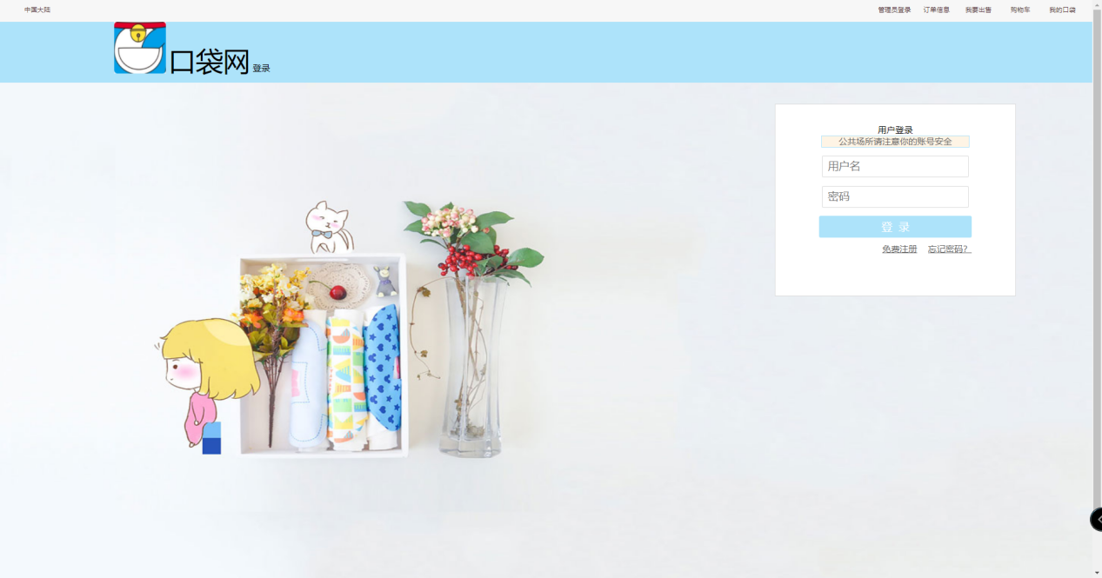2. 注册界面
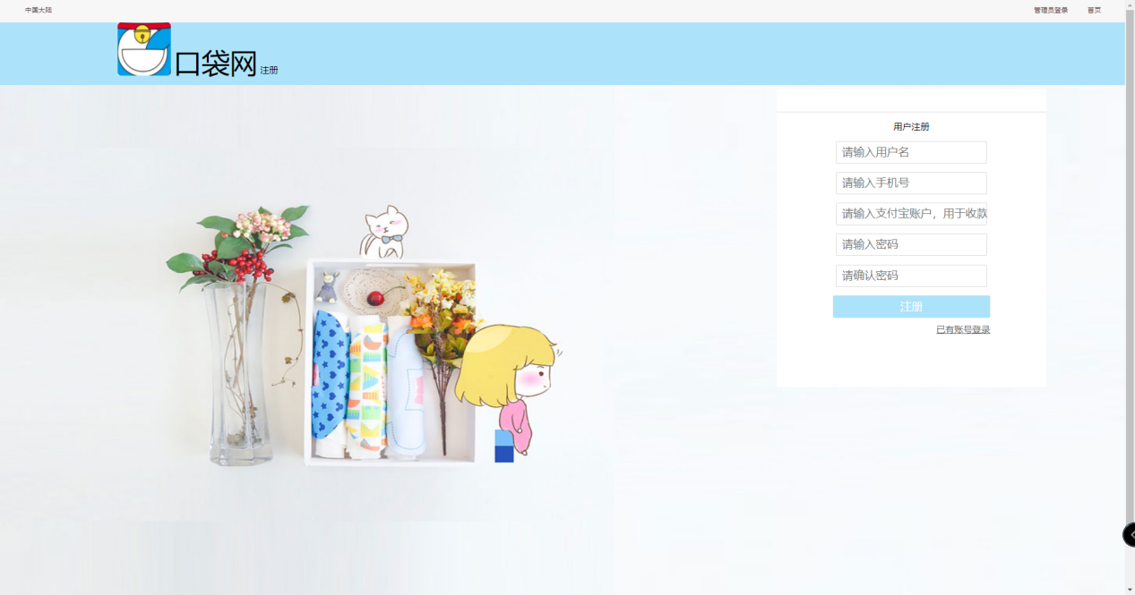
3. 首页
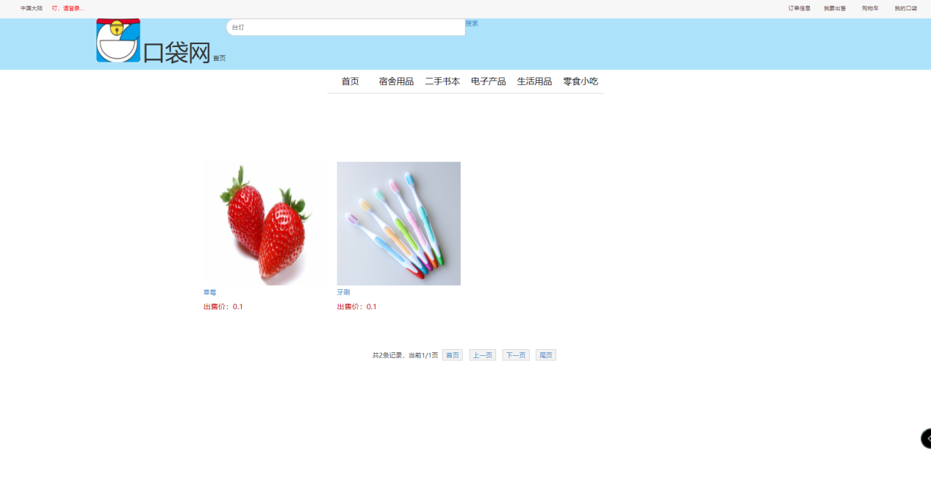
4. 物品详情页面
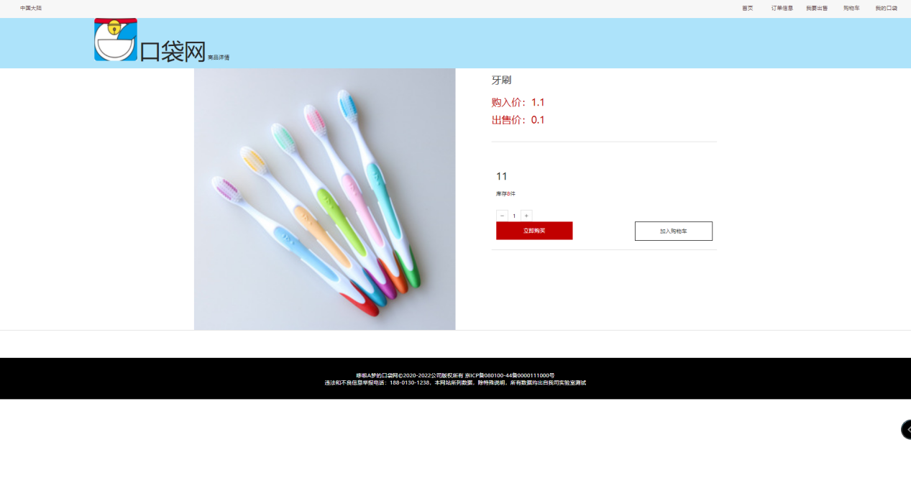
5. 购物车页面
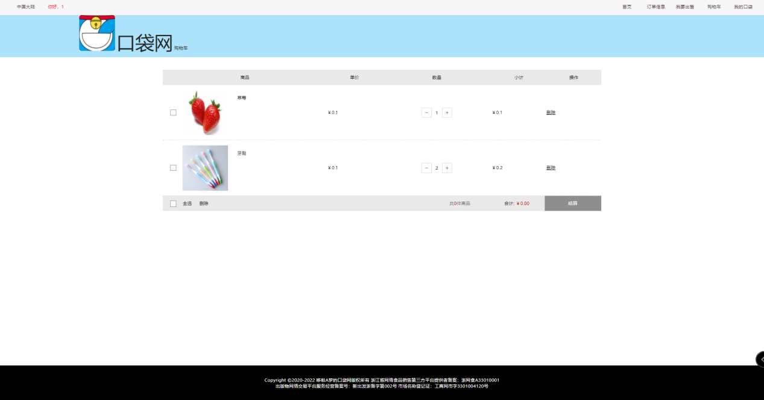
6. 订单确认页面
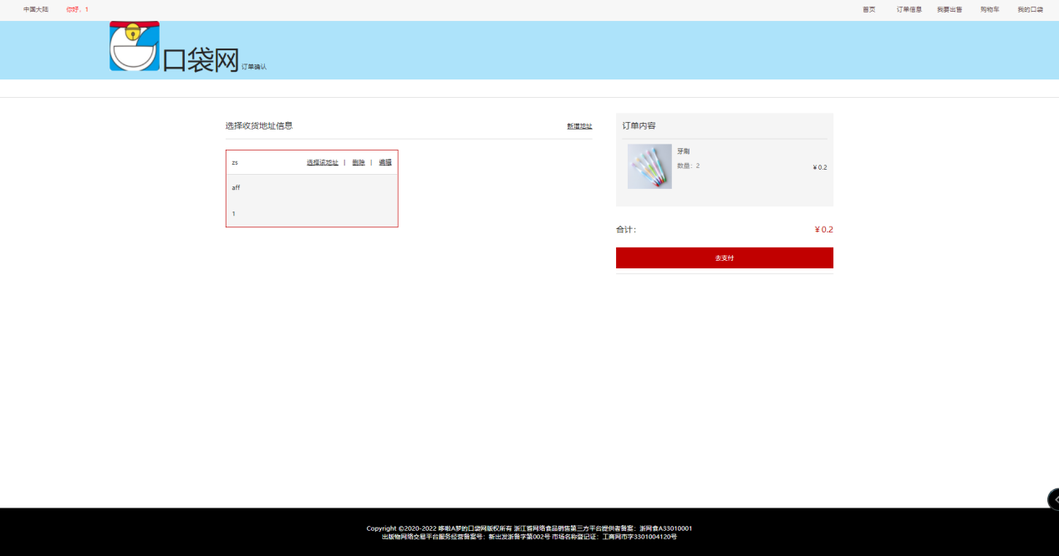
7. 支付页面
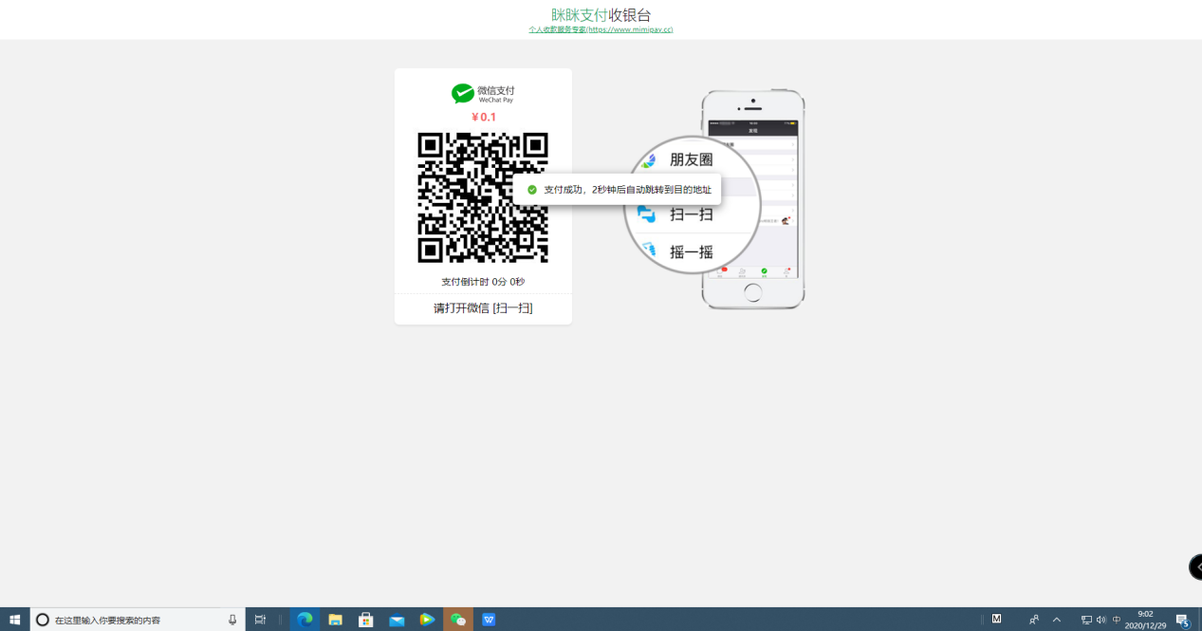
8. 订单信息页面
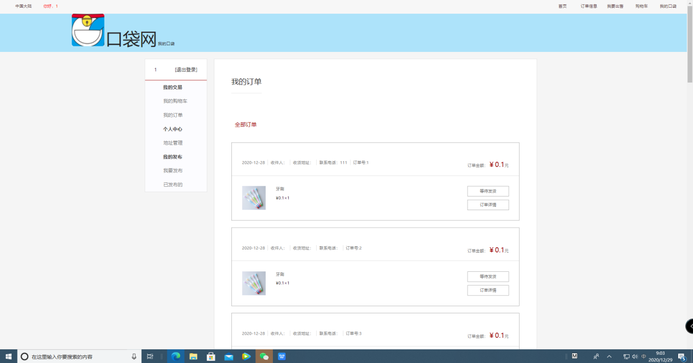
9. 已发布订单信息页面
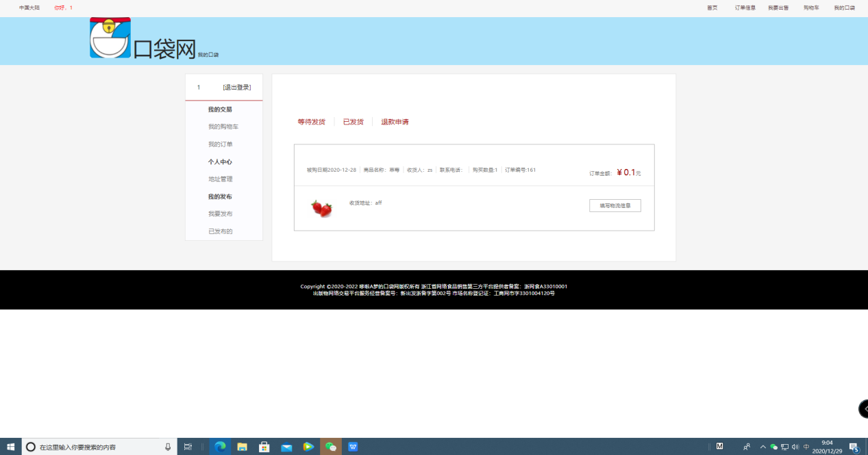
10.添加物流信息页面
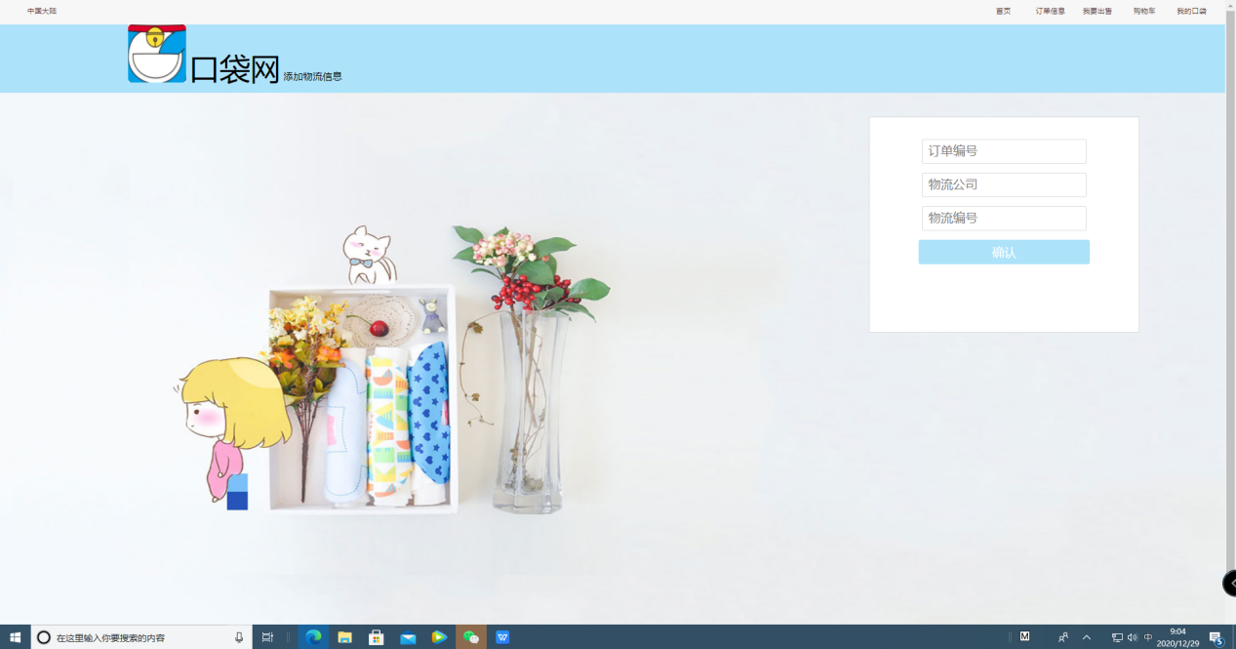

4.2单元测试

4.2.1测试用例
1. 注册
测试模块：注册
标识符：1
测试项：
1、手机号的合法性
2、密码的合法性
3、昵称的合法性
测试环境：笔记本电脑
前置条件：
1、web与服务器数据库等其他运行环境正常
操作步骤：
1、点击用户注册界面开始进行注册
2、输入相关信息完成注册
测试序号 | 输入数据 | 期望输出 | 测试是否通过
1 | 输入未注册的手机号以及正确的密码与昵称 | 注册成功，登录个人主页 | 通过
2 | 输入已经被注册的手机号 | 提示：创建失败,手机号已被注册! | 通过
3 | 未输入昵称，其他正确 | 提示：昵称不能为空 | 通过
4 | 输入昵称但是不规范 | 提示：昵称由汉字、字母、数字构成 | 通过
5 | 不符合格式的密码 | 提示：密码需要6-16位字母/数字/特殊字符组成，请检查! | 通过
6 | 输入的手机号是否为11位，正确的中国大陆手机号码 | 提示：请输入正确的手机号码 | 通过

2. 登录
测试模块：登录
标识符：2
测试项：
1、手机号的合法性
2、密码的准确性
测试环境：笔记本电脑
前置条件：
- 网页与服务器数据库等其他运行环境正常
- 账号已经完成相关注册
操作步骤：
1、点击登录进入登录界面
2、输入相关信息完成登录
测试序号 | 输入数据 | 期望输出 | 测试是否通过
1 | 注册完成且手机号与密码匹配正确 | 登录成功进入首页 | 通过
2 | 注册完成且手机号与密码匹配不正确 | 提示：登陆失败，检查用户名或密码 | 通过
3 | 输入空手机号 | 提示：请输入正确的手机号码 | 通过
4 | 输入不合法的手机号 | 提示：请输入正确的手机号码 | 通过
5 | 输入空密码 | 提示：请输入正确的手机号码 | 通过

4.3集成测试

4.3.1结构分解

1.先对主控制模块进行测试
2.每次新加入一个模块后再次进行测试
3.在不断进行回归测试
4.重复以上步骤。
未发现各模块借口间存在的问题

4.3.2详细过程
1. 顶层
编号 | 参与测试  模块名称 | 操作方法 | 结果
1 | 登录 | 用户点击免费注册按钮跳转到注册界面，或者正确输入用户名密码，点击登录按钮跳转到主界面，开始使用；或者点击跳过直接使用，跳转到主界面开始使用。 | 测试通过
2 | 注册 | 用户点击已有账号回到登录界面，或者输入完需要注册的用户名和密码点击注册按钮，回到登录界面。 | 测试通过

2. 中间层

4.4白盒测试

4.5确认测试

4.5.1 Alpha测试
备注

4.5.1 Beta测试

5软件功能概述

5.1注册
1. 功能
用户输入手机号，密码以及昵称后点击注册，注册完成即可登录进入主页面
2. 限制
手机号为11位正确大陆号码
密码为6-16位
昵称为中文、数字、英文字母

5.2登录
1. 功能
用户输入已经注册好的用户名和密码后，点击登录，如果用户名和密码匹配即可进入主界面。

6总体分析

6.1功能分析
陈述经测试证实了的本软件的能力。如果所进行的测试是为了验证一项或几项特定性能要求的实现，应提供这方面的测试结果与要求之间的比较，并确定测试环境与实际运行环境之间可能存在的差异 对能力的测试所带来的影响。

6.2存在的缺陷

6.3后续补救

6.4评价与结论
该项目已初步达到预期目标，但功能仍等待完善。

7注解

附录

